Papis, tinc por!!! Com podem ajudar els nostres fills a fer front a les seves pors?

La por és una emoció més que conviu al costat de totes les altres emocions humanes. Sentir por, per tant, és normal i a més a més molt habitual en els més petits de la casa.

Per què tenen por els nostres fills? Com podem ajudar-los?

Aquesta emoció que a vegades genera tant de malestar, apareix en els nens quan es donen alguns elements evolutius normals:

- L’aparició de la seva pròpia autonomia i independència. “Si vaig descobrint la meva autonomia, també descobreixo la meva vulnerabilitat…per tant, necessito estar al costat dels pares….”.

- La percepció de poder perdre els marges de seguretat (perdre els pares o la seva atenció/ exclusivitat degut a l’aparició de germans, de canvis a la rutina familiar…).

Serà per això que ens demanaran tornar al llit patern, deixar la llum encesa durant la nit, o quedar-nos a la seva habitació mentre concilien la son. Apareixen les pors als passadissos foscos, als sorolls inesperats, als pallassos o bruixes i monstres. I com no, també els malsons!!
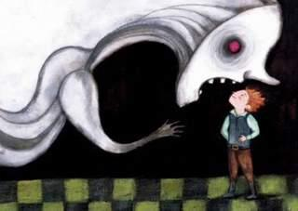

Com ajudem a mitigar aquest malestar?

- Primer de tot, entenent que forma part d’un procés evolutiu i per tant, mantenint una posició davant del nen segura i reconfortant.

- Escoltar de forma acurada i afectiva com els nens expliquen o manifesten les seves pors.

- No ridiculitzar ni treure importància al que els nens expliquen...per ells és molt important!!!

- Acompanyar sempre que ens ho demanin...amb la intenció de que poc a poc i a mesura que vagi augmentant la seva seguretat i autoestima, aquesta demanda anirà remeten.

- Reforçar la seva autoestima, la seva sensació de competència...poc a poc...al seu ritme i amb paciència ensenyar les seves habilitats i vàlues.
- Generar i gaudir de rituals que donen seguretat i generen hàbits (per exemple per anar a dormir explicar conte, parlar del que farem al dia següent, la roba que ens posarem demà, qui em vindrà a busca a l’escola, etc).

- Generar un vincle únic i intransferible entre el nostre fill i nosaltres.
Una comunicació afectiva i plena de complicitat serà una dels millors antídots a les seves pors!!!

Elena Ramírez

Psicòloga

GrupCERCLES

